Todos los santos
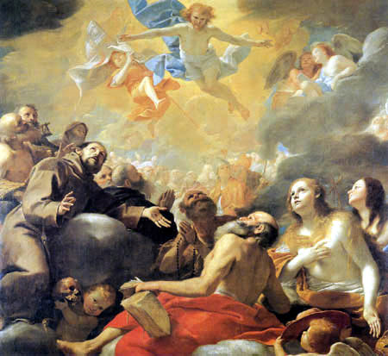
Durante todo el año celebramos la fiesta de muchos santos famosos. Pero la Iglesia ha querido recordar que en el cielo hay innumerables santos que no cabrían en el calendario. Por eso pronto comenzó a celebrar una fiesta para festejar a todos los santos del cielo, a los mártires, a los Apóstoles, a los mensajero del Evangelio que ya están con Dios en el cielo y a los que acaso ya nadie recuerda o sabe que existieron en la vida.

La fiesta de Todos los Santos que abarca a todos nuestros hermanos que ya están en el cielo. Multitudes de santos desconocidos por nosotros pero amadísimos de Dios. Entre ellos pueden haber familiares nuestros, amigos, vecinos...

La fiesta de Todos los Santos no es sólo para recordar, sino también llamar la atención sobre la vocación cristiana a la santidad. Dios quiere que todos seamos cada vez mejores, que lleguemos a encontrarnos con él en esta de justifica y verdad. Que seamos santos.

La santidad no es sólo para unos pocos héroes. Es para todos: Sacerdotes y laicos, religiosos y seglares, solteros, casados, viudos, consagrados, etc… En el Vaticano Il se habló de "universal vocación a la santidad en la Iglesia". Recordado eso el Papa Benedicto XVI decía que "el santo es aquel que está tan fascinado por la belleza de Dios y por su perfecta verdad que éstas lo irán progresivamente transformando.
Por esta belleza y verdad está dispuesto a renunciar a todo, también a sí mismo. Le es suficiente el amor de Dios, que experimenta y transmite en el servicio humilde y desinteresado del prójimo".

Desde la Iglesia primitiva, los cristianos siempre hemos venerado a los mártires por su virtud heroica. Al guardar en nuestros corazones sus memorias y su ejemplo, nos animan a vivir también nosotros la radicalidad del Evangelio. Es por ello que se guardan sus reliquias. Estas pueden ser partes de sus cuerpos o de sus ropas u otros artículos asociados con ellos. En la Biblia leemos que los cristianos guardaban hasta las ropas y pañuelos que San Pablo hubiese tocado (Hechos 19,12).
Durante la persecución de Diocleciano (284-305) hubo tantos mártires que no se podían conmemorar todos. Así surgió la necesidad de una fiesta en común la cual se comenzó a celebrar, aunque en diferentes fechas, a partir del siglo IV.

La Roma pagana observaba el fin del año el 21 de febrero con una fiesta llamada Feralia, para darle descanso y paz a los difuntos. Se rezaba y hacían sacrificios por ellos. Con la cristianización del imperio, los papas pudieron remplazar las prácticas paganas.

El 13 de Mayo de 609 o 610, el Papa Bonifacio IV consagró el Panteón Romano, donde antes se honraba a dioses paganos. para ser templo de la Santísima Virgen y de todos los Mártires. Fue así como comenzó la fiesta para todos los santos.

Otros Papas, como Gregorio III (731-741) y sus sucesores, la extendieron a toda la Iglesia señalando la fecha del 1 de Noviembre como la mejor para celebrarla. Gregorio IV (827-844) sancionó esta fiesta y la declaró de especial solemnidad.

Los Ortodoxos griegos celebran a todos los santos el primer domingo después de Pentecostés.

